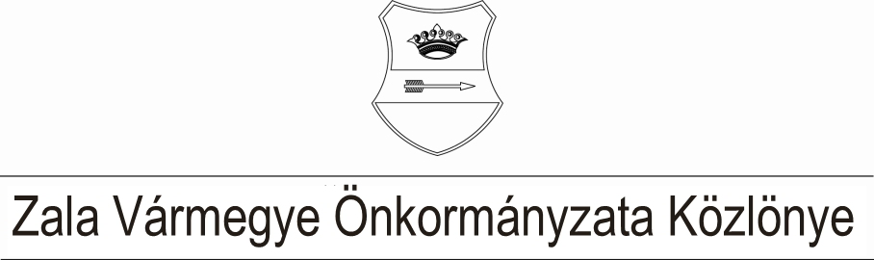XXXIV. évf. 4. szám 2023. április 28.
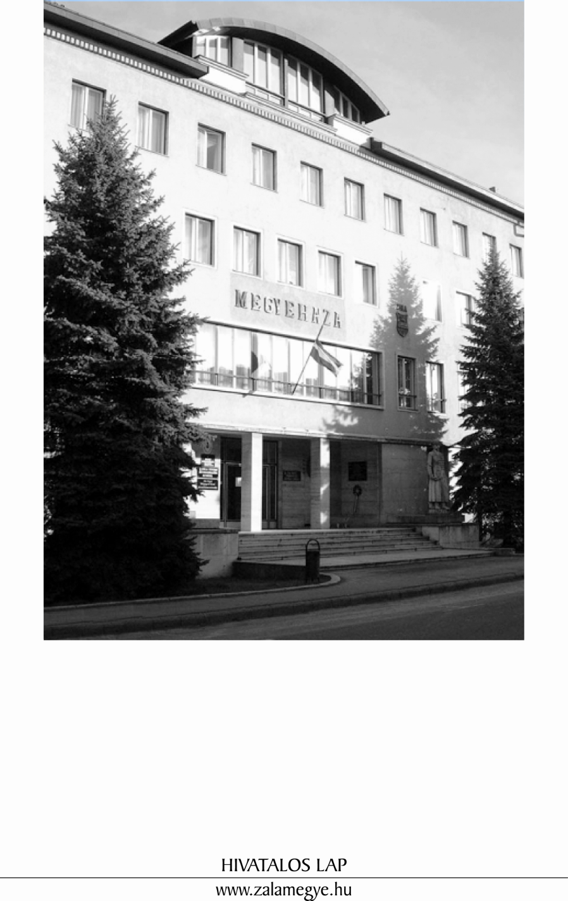

T A R T A L O M
- SZEMÉLYI RÉSZ
18/2023. (IV.27.) KH | Bírósági ülnökök választása.
- A KÖZGYŰLÉS RENDELETEI
3/2023. (IV.28.) ÖR | Zala Vármegye Önkormányzata 2022. évi gazdálkodásának zárszámadásól, a maradvány megállapításáról szóló önkormányzati rendelete.
4/2023. (IV.28.) ÖR | Zala Vármegye Önkormányzata 2023. évi költségvetéséről szóló 2/2023. (I.27.) önkormányzati rendelet módosítása.
- A KÖZGYŰLÉS HATÁROZATAI
15/2023. (IV.27) KH |  | Napirend megállapítása.
16/2023. (IV.27) KH |  | Beszámoló Zala vármegye közbiztonságának helyzetéről, a közbiztonság érdekében tett intézkedésekről, feladatokról.
17/2023. (IV.27) KH |  | Ügyrendi javaslat.
19/2023. (IV.27) KH |  | A Zala Vármegyei Önkormányzati Hivatal 2022. évi belső ellenőrzési jelentése.
20/2023. (IV.27) KH |  | Ügyrendi javaslat.
21/2023. (IV.27) KH |  | A Zalai Területfejlesztési Ügynökség Közhasznú Nonprofit Kft. 2022. évi egyszerűsített éves beszámolójának és közhasznúsági mellékletének elfogadása, Alapító Okiratának módosítása.
22/2023. (IV.27) KH |  | A Zala Vármegyei Önkormányzati Hivatal alapító okiratának módosítása.
23/2023. (IV.27) KH |  | Jelentés a lejárt határidejű határozatokról.
- TÁJÉKOZTATÓ
Jelentés a lejárt határidejű határozatokról.

- SZEMÉLYI RÉSZ
Bírósági ülnökök választása

18/2023. (IV.27.) KH

A Zala Vármegyei Közgyűlés 2023-2027-ig terjedő időtartamra

a.) törvényszéki ülnöknek megválasztotta:

- Pap Lászlóné, 8900 Zalaegerszeg, Kutilapi u. 39.
- Molnár Gábor Ferenc, 8900 Zalaegerszeg, Kutilapi u. 39.
- Dr. Borsos András Imre, 8900 Zalaegerszeg, Kosztolányi D. tér 2.
- Cseh Andrásné, 8900 Zalaegerszeg, Kaszaházi u. 23.
- Bartl Tamás, 8981 Gellénháza, Ifjúság u. 14.
- Toplakné Déri Mária, 8943 Bocfölde, Ady u. 66.
- Tamás László, 8900 Zalaegerszeg, Rákóczi F. u. 1-3.
- Gyarmatiné Pethő Valéria, 8900 Zalaegerszeg, Landorhegyi u. 24/A.
- László Andrásné, 8900 Zalaegerszeg, Mészáros Lázár u. 4. fsz.2.

- a fiatalkorúak büntető ügyében eljáró bíróság ülnökének megválasztotta:

  - Dr. Fehér Eszter, 8991 Teskánd, Virág u. 25/A. 3.A.
  - Koller Péter, 8900 Zalaegerszeg, Göcseji u. 45.
  - Kaczor Jácint, 8900 Zalaegerszeg, Madách Imre u. 16. fsz.2.
  - Vucskóné Talabér Tünde Zsuzsanna, 8900 Zalaegerszeg, Berzsenyi D. u. 28.

Felkéri elnökét, hogy a megválasztott ülnökök jegyzékét, az ülnökké jelölés elfogadásáról szóló nyilatkozatokkal együtt küldje meg a Zalaegerszegi Törvényszék elnökének.

Határidő: 2023. április 28.
Felelős: Dr. Pál Attila, a közgyűlés elnöke

- A KÖZGYŰLÉS RENDELETEI

Zala Vármegye Önkormányzata Közgyűlésének
3/2023. (IV.28.) önkormányzati rendelete

Zala Vármegye Önkormányzata 2022. évi gazdálkodásának zárszámadásáról, a maradvány megállapításáról

A Zala Vármegyei Közgyűlés az államháztartásról szóló 2011. évi CXCV. törvény 91. § (1) bekezdésének felhatalmazása alapján, az Alaptörvény 32. cikk (1) bekezdés a) pontjában és a helyi önkormányzatok és szerveik, a köztársasági megbízottak, valamint egyes centrális alárendeltségű szervek feladat- és hatásköreiről szóló 1991. évi XX. törvény 138. § (1) bekezdés k) pontjában meghatározott feladatkörében eljárva a következő rendeletet alkotja:

ZÁRSZÁMADÁS
1. §
(1) A Zala Vármegyei Közgyűlés a 2022. évi költségvetés végrehajtásáról szóló zárszámadást elfogadja.
(2) Zala Vármegye Önkormányzata (továbbiakban: Önkormányzat) és a Zala Vármegyei Önkormányzati Hivatal (továbbiakban: Hivatal) 2022. évi költségvetési bevételei: 975.236 e Ft
a) Ebből: felhalmozási célú bevételek: 9.816 e Ft
b) működési célú bevételek: 965.420 e Ft
c) Finanszírozási célú bevételek: 546.629 e Ft
d) Az Önkormányzat és a Hivatal 2022. évi bevételei összesen: 1.521.865 e Ft, azaz: Egymilliárd-ötszázhuszonegymillió-nyolcszázhatvanötezer forint.
(3) Az Önkormányzat és a Hivatal 2022. évi költségvetési kiadásai: 690.004 e Ft
a) Ebből: felhalmozási célú kiadások: 135.163 e Ft
b) működési célú kiadások: 554.841 e Ft
c) Finanszírozási célú kiadások: 9.776 e Ft
d) Az Önkormányzat és a Hivatal 2022. évi kiadásai összesen: 699.780 e Ft, azaz: Hatszázkilencvenkilencmillió-hétszáznyolcvanezer forint.
(4) A bevételi főösszeget - bevételi nemenkénti, és forrásonkénti bontásban - az e rendelet részét képező 1. melléklet, a bevételi főösszegen belüli bevételeket bevételi nemenként a 7. és 8. mellékletek tartalmazzák.
(5) A kiadási főösszeget - kiemelt előirányzatonként - e rendelet részét képező 1. melléklet, valamint 7. melléklet és 8. melléklet tartalmazza.
(6) A bevételeken és kiadásokon belül a működési és felhalmozási célú bevételeket és kiadásokat mérlegszerűen, egymástól elkülönítetten a 2. melléklet és 3. melléklet tartalmazza.
(7) A kötelező feladatokhoz kapcsolódó bevételeket és kiadásokat a 9. melléklet, az önként vállalt feladatokhoz kapcsolódó bevételeket és kiadásokat a 10. melléklet tartalmazza.
(8) Az európai uniós támogatással megvalósuló projektek bevételeit és kiadásait a 11. melléklet tartalmazza.
2. §
(1) Az Önkormányzat és Hivatal vagyona összesítve 2022. december 31-i állapot szerint 1.141.008 e Ft, melyet mérleg szerinti részletezésben e rendelet 12. melléklete, 13. melléklete, 14. melléklete, 15. melléklete és 16. melléklete sorol fel.
(2) Az Önkormányzat és Hivatal nullára leírt, használatban lévő vagyonát 2022. december 31-i állapot szerint 95.559 e Ft-tal e rendelet 12. melléklete tartalmazza.
3. §
A 2022. december 31-i adósság állomány 0 e Ft.
4. §
Az Önkormányzat gazdasági társaságokban lévő befektetés állománya 2022. december 31-én 3.000 e Ft, melyet e rendelet 17. melléklete tartalmazza.
5. §
Az Önkormányzat többéves kihatással járó döntéseit célok szerint, évenkénti bontásban a 18. melléklet tartalmazza.
6. §
Az Önkormányzat 2022. évben nem nyújtott közvetett támogatást.
7. §
A mérleg főösszege 1.141.008 e Ft, a mérleget, a maradvány kimutatását és az eredmény kimutatását a kiegészítő mellékletekkel együtt e rendelet 19. melléklete, 20. melléklete és 21. melléklete tartalmazza, a közzététel ennek megfelelően történik.
MARADVÁNY
8. §
(1) A 2022. évi költségvetés maradványának összege: 822.085 e Ft
a) az Önkormányzat maradványa: 704.167 e Ft
b) ebből pályázati támogatások maradványa: 508.476 e Ft
c) a Hivatal maradványa: 117.918 e Ft
d) ebből pályázati támogatások maradványa: 117.918 e Ft
(2) A maradványt részletesen a 22. melléklet és a 23. melléklet tartalmazza.

9. §
E rendelet mellékletei:
1. melléklet Zala Vármegye Önkormányzata 2022. évi költségvetésének pénzügyi mérlege
2. melléklet Zala Vármegye Önkormányzata működési bevételeinek és kiadásainak alakulása 2022. évben
3. melléklet Zala Vármegye Önkormányzata felhalmozási bevételeinek és kiadásainak alakulása 2022. évben

4. melléklet Kimutatás Zala Vármegye Önkormányzata 2022. évi költségvetési támogatásáról (4. melléklet)
5. melléklet A 2022. évi támogatások és átvett pénzeszközök részletezése (5. melléklet)
6. melléklet Az önkormányzat 2022. évi tartalékának részletezése (6. melléklet)
7. melléklet Zala Vármegye Önkormányzata
8. melléklet Zala Vármegyei Önkormányzati Hivatal
9. melléklet Zala Vármegye Önkormányzata és a Zala Vármegyei Önkormányzati Hivatal 2022. évi kötelező feladatainak bevételei és kiadásai
10. melléklet Zala Vármegye Önkormányzata 2022. évi önként vállalt feladatainak bevételei és kiadásai
11. melléklet Európai Uniós támogatással megvalósuló programok bevételei, kiadásai
12. melléklet Kimutatás Zala Vármegye Önkormányzata és a Zala Vármegyei Önkormányzati Hivatal 2022. december 31-i nemzeti vagyonba tartozó befektetett eszközeinek állományáról
13. melléklet Kimutatás Zala Vármegye Önkormányzata és a Zala Vármegyei Önkormányzati Hivatal 2022. december 31-i nemzeti vagyonba tartozó forgóeszközök és egyéb eszközök, valamint a kötelezettségek és egyéb passzív elszámolások állományáról
14. melléklet Kimutatás Zala Vármegye Önkormányzata korlátozottan forgalomképes nemzeti vagyont képező ingatlanvagyonának 2022. december 31-i állapotáról
15. melléklet Kimutatás Zala Vármegye Önkormányzata forgalomképtelen nemzeti vagyont képező ingatlanvagyonának 2022. december 31-i állapotáról
16. melléklet Kimutatás Zala Vármegye Önkormányzata forgalomképes nemzeti vagyont képező ingatlanvagyonának 2022. december 31-i állapotáról
17. melléklet Kimutatás Zala Vármegye Önkormányzata gazdasági társaságokban lévő befektetéseiről 2022. december 31-én
18. melléklet Zala Vármegye Önkormányzata és a Zala Vármegyei Önkormányzati Hivatal többéves kihatással járó döntésekből származó kötelezettségei célok szerint, évenkénti bontásban
19. melléklet Mérleg
20. melléklet 2022. évi eredménykimutatás
21. melléklet 2022. évi maradványkimutatás
22. melléklet Kimutatás a 2022. évi maradvány jóváhagyásáról
23. melléklet Az önkormányzat és a hivatal 2022. évi költségvetési maradványának részletezése feladatonként
24. melléklet Kimutatás a pénzeszközök 2022. évi változásáról (24. melléklet)
10. §
Ez a rendelet a kihirdetését követő napon lép hatályba.

Dr. Mester László s.k. Dr. Pál Attila s.k.
vármegyei főjegyző a közgyűlés elnöke
Zala Vármegye Önkormányzata Közgyűlésének
4/2023. (IV.28.) önkormányzati rendelete

Zala Vármegye Önkormányzatának 2023. évi költségvetéséről szóló 2/2023. (I.27.) önkormányzati rendeletének módosításáról
A Zala Vármegyei Közgyűlés az államháztartásról szóló 2011. évi CXCV. törvény 5. § (1) bekezdésének felhatalmazása alapján, az Alaptörvény 32. cikk (1) bekezdés f) pontjában és a helyi önkormányzatok és szerveik, a köztársasági megbízottak, valamint egyes centrális alárendeltségű szervek feladat- és hatásköreiről szóló 1991. évi XX. törvény 138. § (1) bekezdés d) pontjában meghatározott feladatkörében eljárva a következő rendeletet alkotja:
1. §
(1) A Zala Megyei Közgyűlés 2/2023. (I.27.) költségvetési rendelete a Zala Megyei Önkormányzat 2023. évi költségvetéséről szóló 2/2023. (I. 27.) önkormányzati rendelet 1. melléklete helyébe az 1. melléklet lép.
(2) A Zala Megyei Közgyűlés 2/2023. (I.27.) költségvetési rendelete a Zala Megyei Önkormányzat 2022. évi költségvetéséről szóló 2/2023. (I.27.) önkormányzati rendelet 2. melléklete helyébe a 2. melléklet lép.
(3) A Zala Megyei Közgyűlés 2/2023. (I.27.) költségvetési rendelete a Zala Megyei Önkormányzat 2022. évi költségvetéséről szóló 2/2023. (I.27.) önkormányzati rendelet 3. melléklete helyébe a 3. melléklet lép.
(4) A Zala Megyei Közgyűlés 2/2023. (I.27.) költségvetési rendelete a Zala Megyei Önkormányzat 2022. évi költségvetéséről szóló 2/2023. (I.27.) önkormányzati rendelet 4. melléklete helyébe a 4. melléklet lép.
(5) A Zala Megyei Közgyűlés 2/2023. (I.27.) költségvetési rendelete a Zala Megyei Önkormányzat 2022. évi költségvetéséről szóló 2/2023. (I.27.) önkormányzati rendelet 5. melléklete helyébe az 5. melléklet lép.
(6) A Zala Megyei Közgyűlés 2/2023. (I.27.) költségvetési rendelete a Zala Megyei Önkormányzat 2022. évi költségvetéséről szóló 2/2023. (I.27.) önkormányzati rendelet 6. melléklete helyébe a 6. melléklet lép.
(7) A Zala Megyei Közgyűlés 2/2023. (I.27.) költségvetési rendelete a Zala Megyei Önkormányzat 2022. évi költségvetéséről szóló 2/2023. (I.27.) önkormányzati rendelet 7. melléklete helyébe a 7. melléklet lép.
(8) A Zala Megyei Közgyűlés 2/2023. (I.27.) költségvetési rendelete a Zala Megyei Önkormányzat 2022. évi költségvetéséről szóló 2/2023. (I.27.) önkormányzati rendelet 8. melléklete helyébe a 8. melléklet lép.
(9) A Zala Megyei Közgyűlés 2/2023. (I.27.) költségvetési rendelete a Zala Megyei Önkormányzat 2022. évi költségvetéséről szóló 2/2023. (I.27.) önkormányzati rendelet 9. melléklete helyébe a 9. melléklet lép.

(10) A Zala Megyei Közgyűlés 2/2023. (I.27.) költségvetési rendelete a Zala Megyei Önkormányzat 2022. évi költségvetéséről szóló 2/2023. (I.27.) önkormányzati rendelet 10. melléklete helyébe a 10. melléklet lép.
(11) A Zala Megyei Közgyűlés 2/2023. (I.27.) költségvetési rendelete a Zala Megyei Önkormányzat 2022. évi költségvetéséről szóló 2/2023. (I.27.) önkormányzati rendelet 11. melléklete helyébe a 11. melléklet lép.
(12) A Zala Megyei Közgyűlés 2/2023. (I.27.) költségvetési rendelete a Zala Megyei Önkormányzat 2022. évi költségvetéséről szóló 2/2023. (I.27.) önkormányzati rendelet 12. melléklete helyébe a 12. melléklet lép.

- §

A Zala Megyei Közgyűlés 2/2023. (I.27.) költségvetési rendelete a Zala Megyei Önkormányzat 2023. évi költségvetéséről szóló 2/2023. (I. 27.) önkormányzati rendelet
a) 3. § (1) bekezdés a) pontjában a „352.044” szövegrész helyébe a „388.588” szöveg,
b) 3. § (1) bekezdés b) pontjában a „347.644” szövegrész helyébe a „384.188” szöveg,
c) 3. § (1) bekezdés d) pontjában az „815.000” szövegrész helyébe az „822.085” szöveg,
d) 3. § (1) bekezdés e) pontjában a „1.167.044” szövegrész helyébe a „1.210.673” szöveg és az „Egymilliárd-százhatvanhétmillió-negyvennégyezer” szövegrész helyébe az „Egymilliárd-kétszáztízmillió-hatszázhetvenháromezer” szöveg,
e) 3. § (2) bekezdés a) pontjában az „1.157.268” szövegrész helyébe a „1.200.897” szöveg,
f) 3. § (2) bekezdés b) pontjában a „1.081.615” szövegrész helyébe a „1.042.396” szöveg,
g) 3. § (2) bekezdés e) pontjában a „1.167.044” szövegrész helyébe a „1.210.673” szöveg és az „Egymilliárd-százhatvanhétmillió-negyvennégyezer” szövegrész helyébe az „Egymilliárd-kétszáztízmillió-hatszázhetvenháromezer” szöveg
lép.
3. §

Ez a rendelet kihirdetését követő napon lép hatályba.

Dr. Mester László s.k. Dr. Pál Attila s.k.
vármegyei főjegyző a közgyűlés elnöke

- A KÖZGYŰLÉS HATÁROZATAI

Napirend megállapítása

15/2023. (IV.27.) KH

A Zala Vármegyei Közgyűlés az elnök által előterjesztett napirendet elfogadja.

Beszámoló Zala vármegye közbiztonságának helyzetéről, a közbiztonság érdekében tett intézkedésekről, feladatokról

16/2023. (IV.27.) KH

A Zala Vármegyei Közgyűlés elfogadja a Zala Vármegyei Rendőr-főkapitányság Zala vármegye közbiztonságának helyzetéről, a közbiztonság érdekében tett intézkedésekről, feladatokról szóló beszámolóját.

Határidő: azonnal
Felelős: Dr. Pál Attila, a közgyűlés elnöke

Ügyrendi javaslat

17/2023. (IV.27.) KH

A Zala Vármegyei Közgyűlés a határozati javaslatban szereplő bírósági ülnök jelöltekről egy szavazás keretében határoz.

Határidő: azonnal
Felelős: Dr. Pál Attila, a közgyűlés elnöke

A Zala Vármegyei Önkormányzati Hivatal 2022. évi belső ellenőrzési jelentése

19/2023. (IV.27.) KH

A Zala Vármegyei Közgyűlés
- a Zala Vármegyei Önkormányzati Hivatal 2022. évi belső ellenőrzési jelentését jóváhagyja,
- az előterjesztés 6. számú mellékletében szereplő nyilatkozatot tudomásul veszi.

Határidő: tudomásul vételre azonnal
Felelős: Dr. Pál Attila, a közgyűlés elnöke

Ügyrendi javaslat

20/2023. (IV.27.) KH

A Zala Vármegyei Közgyűlés „A Zalai Területfejlesztési Ügynökség Közhasznú Nonprofit Kft. 2022. évi egyszerűsített éves beszámolójának és közhasznúsági mellékletének elfogadása, Alapító Okiratának módosítása” című előterjesztés határozati javaslatának 4. pontjában szereplő Felügyelő Bizottsági tag jelöltek megválasztásáról egy szavazás keretében határoz.

Határidő: azonnal
Felelős: Dr. Pál Attila, a közgyűlés elnöke

A Zalai Területfejlesztési Ügynökség Közhasznú Nonprofit Kft. 2022. évi egyszerűsített éves beszámolójának és közhasznúsági mellékletének elfogadása, Alapító Okiratának módosítása

21/2023. (IV.27.) KH

A Zala Vármegyei Közgyűlés

- elfogadja a Zalai Területfejlesztési Ügynökség Közhasznú Nonprofit Kft. 2022. január 1. - 2022. december 31. közötti beszámolási időszakra vonatkozó számviteli törvény szerinti beszámolóját 815.665 eFt mérleg főösszeggel, 0 eFt adózott eredménnyel.
- elfogadja a Zalai Területfejlesztési Ügynökség Közhasznú Nonprofit Kft. 2022. évi közhasznúsági mellékletét.
- felkéri a Zalai Területfejlesztési Ügynökség Közhasznú Nonprofit Kft. ügyvezetőjét, hogy a Kft. a jogszabályban előírt közzétételi kötelezettségének tegyen eleget.
- a.) mint a Zalai Területfejlesztési Ügynökség Közhasznú Nonprofit Kft. alapítója a társaság Felügyelő Bizottsági tagjává Marton Géza helyére Kovács-Darabos Nikolettet (édesanyja születési neve: Jelasics Erzsébet, születési helye: Zalaegerszeg, születési ideje: 1981.08.10., adóazonosító jele: 8418592079, lakcímkártyában foglalt állandó lakcíme: 8900 Zalaegerszeg, Napsugár u. 4) 2023. április 27. napjától 2024. december 31. napjáig terjedő határozott időtartamra megválasztja.
b.) mint a Zalai Területfejlesztési Ügynökség Közhasznú Nonprofit Kft. alapítója a társaság Felügyelő Bizottsági tagjává Szalóky Jenő helyére Takács-Molnár Krisztina Melindát (édesanyja születési neve: Bertók Sarolta Rozália, születési helye: Zalaegerszeg, születési ideje: 1980.11.28., adóazonosító jele: 8416040346, lakcímkártyában foglalt állandó lakcíme: 8900 Zalaegerszeg, Baross Gábor utca 25. C4 ép. 4. em. 18. a.) 2023. május 1. napjától 2024. december 31. napjáig terjedő határozott időtartamra megválasztja.
- a Zalai Területfejlesztési Ügynökség Közhasznú Nonprofit Kft. előterjesztés 4. számú mellékletét képező módosításokkal egységes szerkezetbe foglalt Alapító Okiratát elfogadja és felhatalmazza elnökét annak aláírására, valamint a Zalaegerszegi Törvényszék Cégbírósága részére történő megküldésére.
- a Zalai Területfejlesztési Ügynökség Közhasznú Nonprofit Kft. Felügyelő Bizottságának Ügyrendjét az előterjesztés 5. számú melléklete szerint jóváhagyja.

Határidő: 1., 2., 4., 5., 6. pontok: azonnal
3., pont: 2023. május 31.
5. pont: 2023. május 12.
Felelős: 1-3. és 6. pont: Héder Miklós ügyvezető igazgató
4-5. pont: Dr. Pál Attila, a Zala Vármegyei Közgyűlés elnöke

A Zala Vármegyei Önkormányzati Hivatal alapító okiratának módosítása

22/2023. (IV.27.) KH

A Zala Vármegyei Közgyűlés a Zala Vármegyei Önkormányzati Hivatal 1. számú mellékletként csatolt módosító okiratát és 2. számon mellékelt egységes szerkezetű Alapító okiratát elfogadja és felkéri elnökét a dokumentumok Magyar Államkincstár részére történő benyújtására.

Határidő: 2023. május 5.
Felelős: Dr. Pál Attila Ferenc, a Zala Vármegyei Közgyűlés elnöke
- számú melléklet

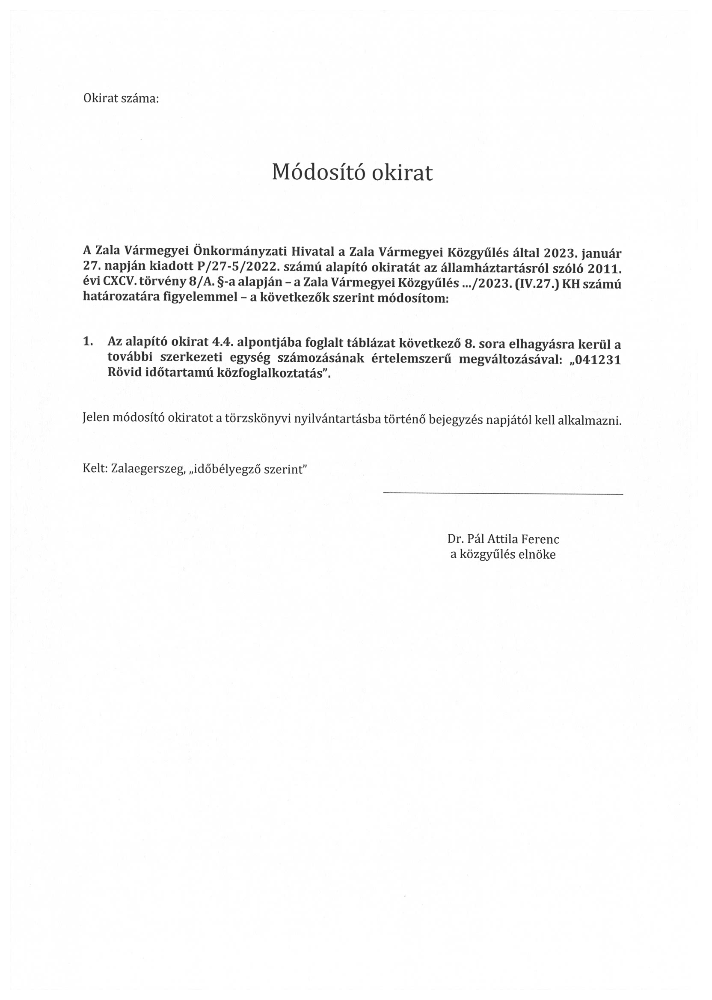

- számú melléklet
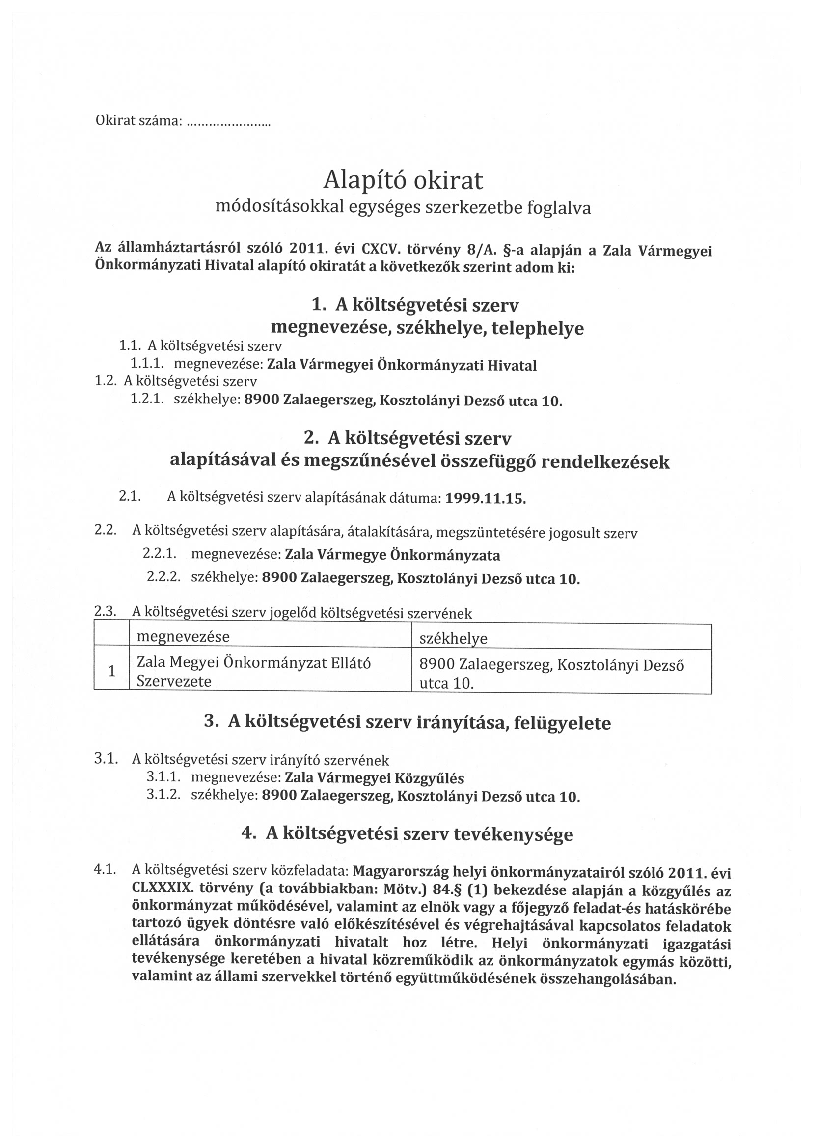
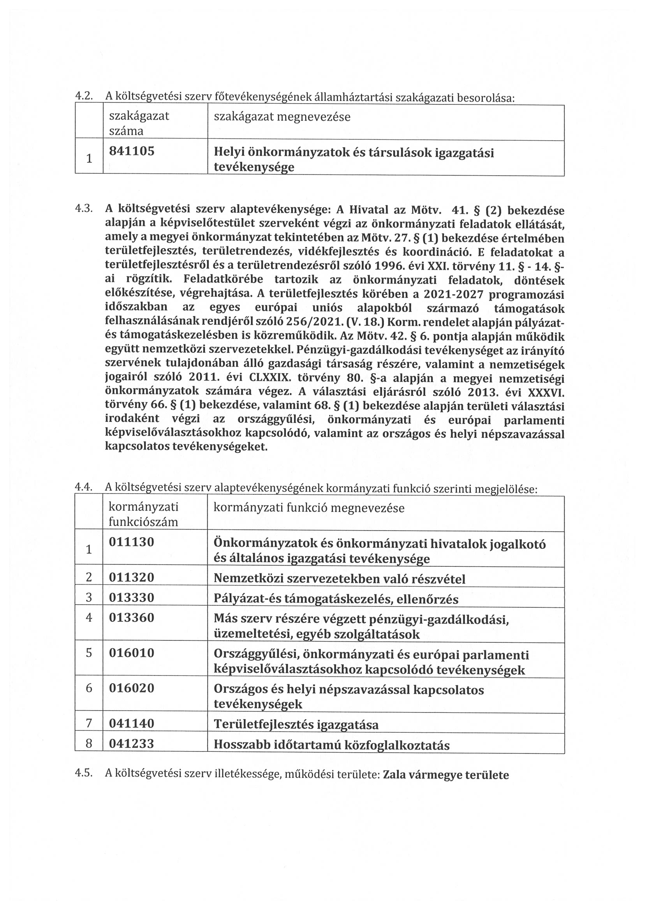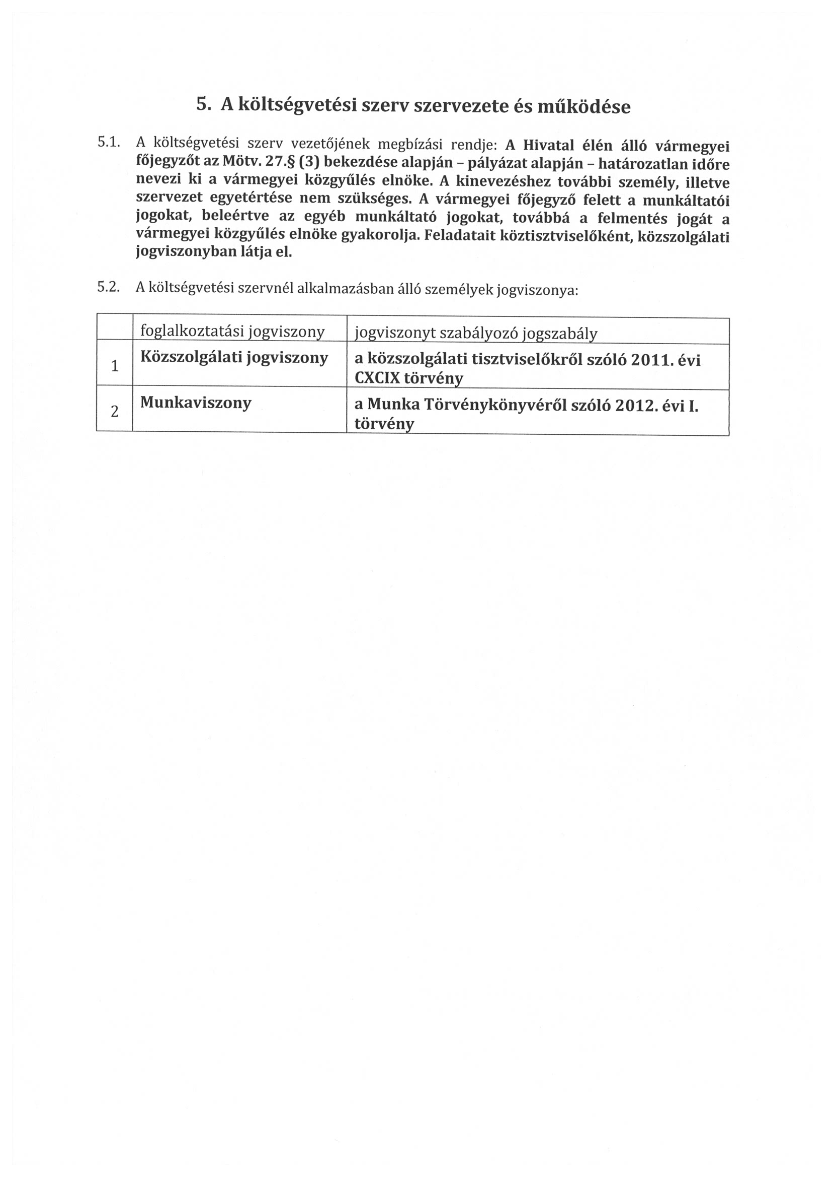

Jelentés a lejárt határidejű határozatokról

23/2023. (IV.27.) KH

A Zala Vármegyei Közgyűlés a lejárt határidejű határozatokról szóló jelentést elfogadja.

Határidő: azonnal
Felelős: Dr. Pál Attila, a közgyűlés elnöke

- TÁJÉKOZTATÓ

Jelentés a lejárt határidejű határozatokról

Az állategészségügy aktuális kérdései, esetleges problémái Zala vármegyében- a járványügyi és állatvédelmi igazgatási feladatok tükrében

10/2023. (III.9.) KH

A Zala Vármegyei Közgyűlés által elfogadott határozat kivonat 2023. március 10-én megküldésre került Dr. Németh Ágnes főállatorvosnak, a Zala Vármegyei Kormányhivatal Agrárügyi főosztályvezetőjének.

Zala vármegye Integrált Területi Programjának (ITP 3.0) elfogadása

11/2023. (III.9.) KH

A Zala Vármegyei Közgyűlés által elfogadott Integrált Területi Program 3.0 változata az Irányító Hatóság részére a közgyűlési határozat kivonatával együtt 2023. március 9-én megküldésre került.

Zala Vármegye Önkormányzata és a Zala Vármegyei Roma Nemzetiségi Önkormányzat közötti megállapodás felülvizsgálata

13/2023. (III.9.) KH

A Zala Vármegyei Közgyűlés és a Zala Vármegyei Roma Nemzetiségi Önkormányzat közötti módosított tartalmú megállapodás 2023. március 14-én aláírásra került mindkét fél részéről.

Hivatalos lap

Szerkeszti: Zala Vármegyei Önkormányzati Hivatal
Felelős szerkesztő: dr. Mester László vármegyei főjegyző
Kiadja: Zala Vármegyei Közgyűlés
Zalaegerszeg, Kosztolányi u. 10.
Felelős kiadó: Dr. Pál Attila a közgyűlés elnöke
Zala Vármegye Önkormányzata Házinyomda 4/2023.

ISSN 1585-2288

